ООО «Турцентр-ЭКСПО» г. Белгород, ул. Щорса, 64 а, III этаж
Остановка ТРЦ «Сити Молл Белгородский»
www.turcentr31.ru т./ф: (4722) 28-90-40; тел: (4722) 28-90-45; +7-951-769-21-41

ЛЕРМОНТОВО, «ЛАРИСА» (с бассейном) Лето 2024
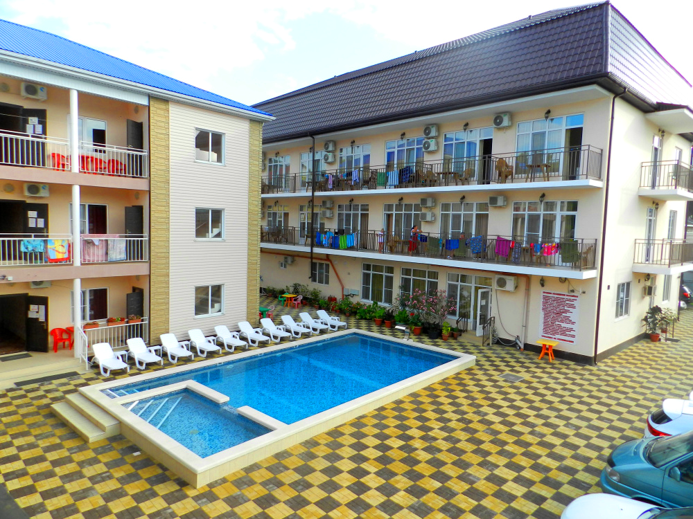
Гостевой дом «Лариса» находится в центре посёлка Лермонтово. Сам поселок небольшой и компактный, но уже многие годы здесь отдыхают тысячи людей. Лермонтово примечателен своим пляжем «Золотой берег». В Лермонтово много магазинов, вещевые и продуктовые рынки, дискобары, клубы, кафе, летний кинотеатр, почта, отделение Сбербанка России. На большой территории гостевого дома расположены: трёхэтажное новое здание с удобствами в номерах и одноэтажное здание с комнатами эконом класса. В гостевом доме «Лариса» имеется две оборудованные кухни с летней столовой, бесплатная стоянка для машин на территории двора. Расстояние до моря 100 м, до аквапарка 40 м.
Размещение: «Стандарт» 2-х, 3-х местные номера с удобствами (WC, душ, ТВ, холодильник, кондиционер, односпальные и двуспальные кровати, тумбочки, шкаф, доп. место – кресло-кровать).
«Комфорт» 3-х, 4-х местные номера с удобствами (WC, душ, ТВ, холодильник, кондиционер, новая мебель, односпальные и двуспальные кровати, тумбочки, шкаф).
Питание: в гостевом доме есть 2 кухни, оборудованные всем необходимым для самостоятельного приготовления пищи.
Пляж: 3 мин - песчано-галечный.
Детям: до 5 лет на одном месте с родителями – 6550 руб., до 12 лет- скидка на проезд – 200 руб.

Стоимость тура на 1 человека (7 ночей)

Размещение  Заезды | СТАНДАРТ |  | КОМФОРТ |  | Доп. место  дети  до 12 лет  в 3-х мест.  кресло-кровать
 | 2-х мест.  с удоб. | 3-х мест.  с удоб. | 3-х мест.  с удоб. | 4-х мест.  с удоб.
03.06.-12.06. | 17450 | 15700 | 17250 | 15500 | 10300
10.06.-19.06. | 17650 | 15900 | 17450 | 15700 | 10500
17.06.-26.06. | 17850 | 16100 | 17650 | 15900 | 10700
24.06.-03.07. | 18200 | 16400 | 18000 | 16200 | 10900
01.07.-10.07. | 20950 | 17900 | 20200 | 18600 | 11400
08.07.-17.07. | 21600 | 18500 | 20500 | 19100 | 11700
15.07.-24.07. | 21900 | 18900 | 20800 | 19900 | 11700
22.07.-31.07. | 21900 | 18900 | 20800 | 19900 | 11700
29.07.-07.08. | 21900 | 18900 | 20800 | 19900 | 11700
05.08.-14.08. | 21900 | 18900 | 20800 | 19900 | 11700
12.08.-21.08. | 21900 | 18900 | 20800 | 19900 | 11700
19.08.-28.08. | 21900 | 18900 | 20800 | 19900 | 11700
26.08.-04.09. | 20400 | 17500 | 19300 | 18400 | 11700
02.09.-11.09. | 18500 | 16600 | 18300 | 16400 | 11500
09.09.-18.09. | 18300 | 16200 | 18100 | 16200 | 11200
16.09.-25.09. | 18100 | 16200 | 17900 | 16000 | 11000
23.09.-02.10 | 17900 | 15950 | 17700 | 15800 | 10800
В стоимость входит: проезд на автобусе; проживание в номерах выбранной категории, сопровождение, страховка от несчастного случая.
Курортный сбор за доп. плату.
Выезд из Белгорода еженедельно по понедельникам.
Хочешь классно отдохнуть – отправляйся с нами в путь!!!!

